ΕΡΓΑΣΤΗΡΙΟ ΔΕΞΙΟΤΗΤΩΝ
Πρόγραμμα Καλλιέργειας Δεξιοτήτων

«Η οικογένεια δεν έχει αριθμητική, είναι απλώς μοναδική!» Ένα πρόγραμμα για την οικογενειακή πολυμορφία
1^{ο} ΕΡΓΑΣΤΗΡΙΟ
Η ΜΟΝΑΔΙΚΗ ΜΟΥ ΟΙΚΟΓΕΝΕΙΑ
Στόχοι |  | Δραστηριότητες
- Να «ξανασυστηθούν» οι μαθητές με κριτήριο το οικογενειακό τους πλαίσιο.  - Να προκληθεί το ενδιαφέρον των μαθητών σχετικά με τη διαφορετική δομή άλλων οικογενειών εκτός από τη δική τους.  - Να εντοπίσουν ομοιότητες και διαφορές μεταξύ των οικογενειών των συμμαθητών τους.  - Να εκφράσουν αντιλήψεις, συναισθήματα, ιδέες για την έννοια της «οικογένειας».  . | 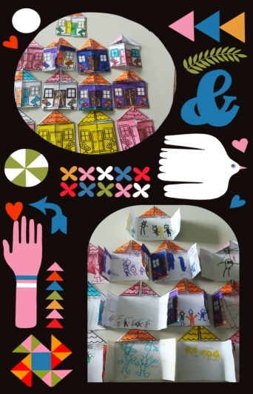  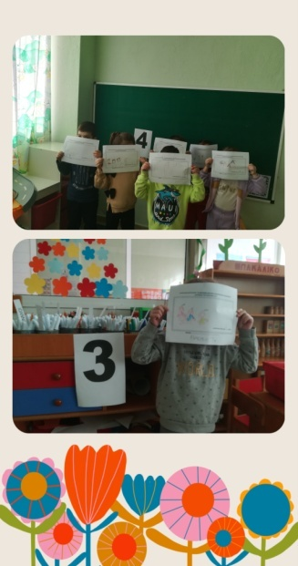 | - Ο εκπαιδευτικός ζητά από τους μαθητές να  Ζωγραφίσουν την οικογένειά τους σε μία κόλλαΑ4,δίνοντας ένα πρότυπο. Οι μαθητές κάνουν τη ζωγραφιά τους .  - Ο εκπαιδευτικός έχει αναρτήσει σε διάφορα σημεία της τάξης καρτελάκια με αριθμούς που αφορούν στο πλήθος των μελών μιας οικογένειας (πχ. καρτελάκια με αριθμούς από το 2 έως το 10). Κάθε μαθητής με τη ζωγραφιά της  Οικογένειάς του στα χέρια, ανάλογα με το πλήθος των μελών που εικονίζονται σε αυτήν, κατευθύνεται στον χώρο με το αντίστοιχο καρτελάκι.  - Οι μαθητές αυτόματα δημιουργούν μικρότερες ή μεγαλύτερες ομάδες, ανάλογα με το  πλήθος των μελών της οικογένειάς τους. Τους ζητείται να παρουσιάσουν την οικογένειά τους στην ομάδα τους με τη βοήθεια της ζωγραφιάς τους. Ο εκπαιδευτικός φροντίζει να διαχειριστεί κατάλληλα τις περιπτώσεις των παιδιών εκείνων που τυχόν θα μείνουν μόνα τους σε κάποιο καρτελάκι. Στο τέλος της δραστηριότητας, οι μαθητές αναρτούν τις  ζωγραφιές τους σε συγκεκριμένο χώρο κάτω από το σχετικό καρτελάκι.  - Στην ολομέλεια της τάξης, οι μαθητές καλούνται να σχολιάσουν τις ομοιότητες και τις διαφορές που παρατηρούν στις οικογένειες των συμμαθητών τους, όπως αυτές εικονίζονται στις ζωγραφιές τους.

Η ανίχνευση των πρότερων ιδεών και αντιλήψεων των μαθητών για την οικογένεια | 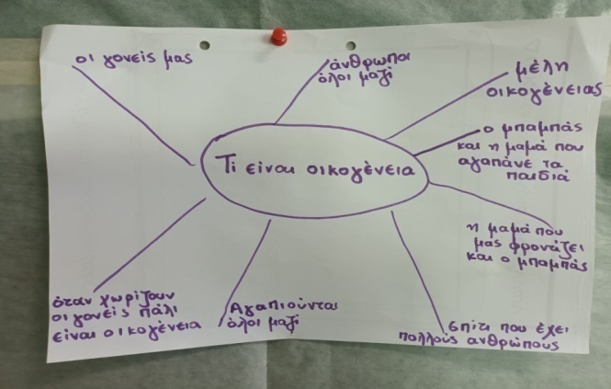  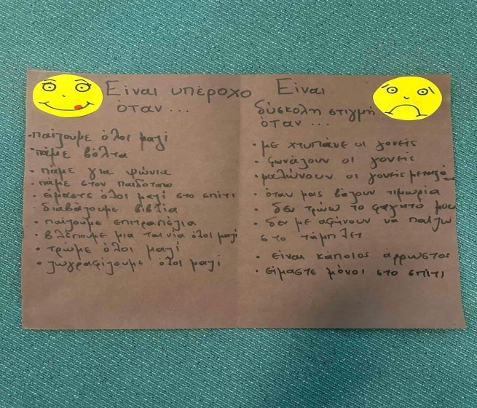 | - Ο εκπαιδευτικός καλεί τους μαθητές σε μια δραστηριότητα καταιγισμού ιδεών με θέμα «Τι είναι Οικογένεια» Η δραστηριότητα μπορεί να υλοποιηθεί στον  πίνακα της τάξης, σε χαρτί του μέτρου. Σε κάθε  περίπτωση, θα πρέπει να διατηρηθεί το προϊόν που θα προκύψει είτε με μία φωτογραφία/screenshot είτε ως φυσικό υλικό(σε χαρτί),για μεταγενέστερη χρήση.  - Ακολουθεί συζήτηση με αφορμή τις ιδέες των μαθητών και γίνεται μία προσπάθεια πρώτης οργάνωσής τους σε κατηγορίες (συναισθήματα, αντιλήψεις κ.ά.).

Να έρθουν σε επαφή με όψεις της οικογενειακής πολυμορφίας μέσω παραμυθιού | 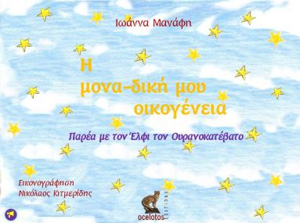 | - Ο εκπαιδευτικός προβάλλει στην τάξη το διαδραστικό ψηφιακό παραμύθι «Η μονα-δική μου οικογένεια» της Ι. Μανάφη (άδεια Creative Commons). Όλοι μαζί συζητούν για τις οικογένειες των ζώων που πρωταγωνιστούν στο παραμύθι.

Να παρουσιάσουν την οικογένεια τους συστήνοντας μας τα μέλη και μιλώντας για τις δραστηριότητες που κάνουν όλοι μαζί | 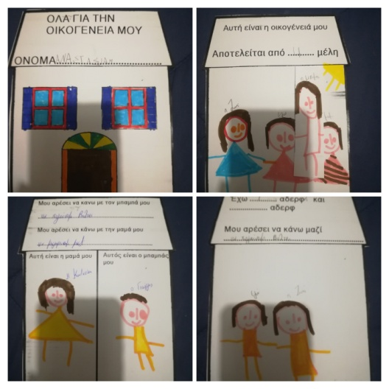 | Η εκπαιδευτικός μοιράζει φύλλα εργασίας που αποτυπώνεται η μορφή της οικογένειας , τα μέλη της και οι κοινές δραστηριότητες .  Δημιουργείται ένα βιβλίο με τίτλο  Όλα για την οικογένεια μου

2^{ο} ΕΡΓΑΣΤΗΡΙΟ
Η πυρηνική οικογένεια
ΣΤΟΧΟΙ |  | ΔΡΑΣΤΗΡΙΟΤΗΤΕΣ
- Να καλλιεργήσουν οι μαθητές τις δεξιότητες του 21ουαιώνα–4Cs(συνεργασία, κριτική σκέψη, δημιουργικότητα και επικοινωνία). | 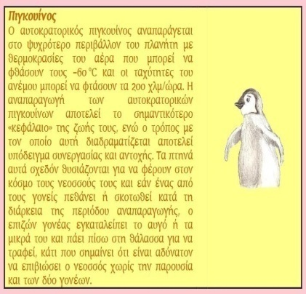 | Με αφορμή το παραμύθι που διαβάστηκε στο 1^{ο} Εργαστήριο, ο εκπαιδευτικός παρουσιάζει ένα σύντομο Πληροφοριακό κείμενο για την οικογένεια του πιγκουίνου, προκειμένου να κατανοήσουν οι μαθητές τον ορισμό της πυρηνικής οικογένειας.

- Να γνωρίσουν τον τύπο της πυρηνικής οικογένειας και τα ιδιαίτερα χαρακτηριστικά της. | 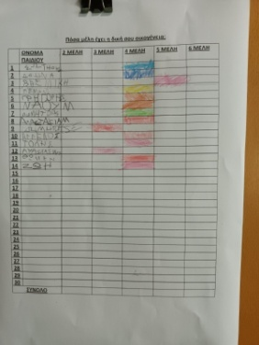 | Σε πίνακα διπλής εισόδου σημειώνουμε τα μέλη της δικής μας οικογένειας και καταλήγουμε στο συμπέρασμα ότι ανήκουμε στον τύπο της πυρηνικής οικογένειας.
- Να κατανοήσουν ότι τα μέλη μιας πυρηνικής οικογένειας αντιμετωπίζουν δυσκολίες, αλλά βιώνουν και όμορφες στιγμές. | 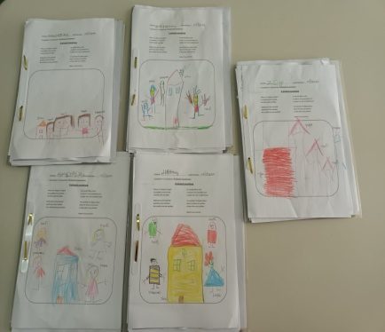 | - Διαβάζουμε το ποίημα “Η γελαστή οικογένεια” συζητάμε για την οικογένεια του ποιήματος, τα συναισθήματα που βιώνουν και κάνουμε συσχετισμό με τα συναισθήματα που βιώνουμε εμείς στη δική μας οικογένεια. Εκφράζουμε την ερώτηση: στην οικογένειά μας νιώθουμε πάντα χαρούμενοι; υπάρχουν στιγμές που νιώθουμε άλλα συναισθήματα και πότε. Είναι πάντα γελαστή η δική μας οικογένεια;

- Να δώσουν λύσεις σε προβληματική κατάσταση μιας πυρηνικής οικογένειας με δημοκρατικό τρόπο (οικογενειακό συμβούλιο). | 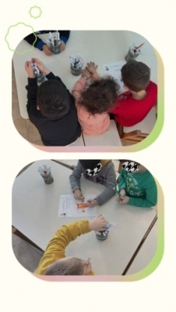  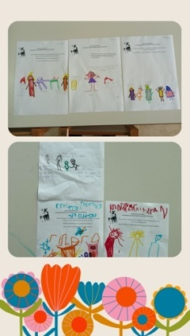 | Ο εκπαιδευτικός μοιράζει σε κάθε «τετραμελή οικογένεια» μια κάρτα με μία προβληματική κατάσταση που απαιτεί λύση. Τα μέλη της «οικογένειας» κάνουν «οικογενειακό συμβούλιο» για να βρουν εναλλακτικές λύσεις στο πρόβλημά τους. Παράλληλα συμπληρώνουν ένα φύλλο εργασίας καταγράφοντας τις λύσεις που έχουν σκεφτεί.

3^{ο} ΕΡΓΑΣΤΗΡΙΟ
ΕΚΤΕΤΑΜΕΝΗ ΟΙΚΟΓΕΝΕΙΑ
ΣΤΟΧΟΙ |  | ΔΡΑΣΤΗΡΙΟΤΗΤΕΣ
Να καλλιεργήσουν οι μαθητές τις δεξιότητες του 21ουαιώνα(4Cs).  Να αναγνωρίζουν και να αντιγράφουν λέξεις από πίνακες αναφοράς | 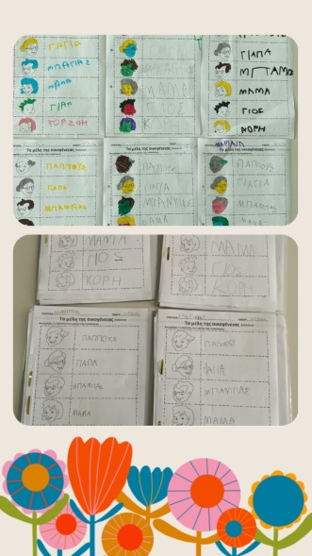 | - Συζήτηση στην ολομέλεια για τη δομή της εκτεταμένης οικογένειας και τα ιδιαίτερα χαρακτηριστικά της. Η συζήτηση οδηγεί στον ορισμό της εκτεταμένης οικογένειας και στα μέλη που την απαρτίζουν  - Σε φύλλο εργασίας αντιγράφουμε λέξεις που αφορούν τα μέλη μιας εκτεταμένης οικογένειας.

Να έρθουν σε επαφή με τον Η/Υ , να συνεργαστούν και να παίξουν εκπαιδευτικά παιχνίδια που αφορούν τη μορφή μιας εκτεταμένης οικογένειας | 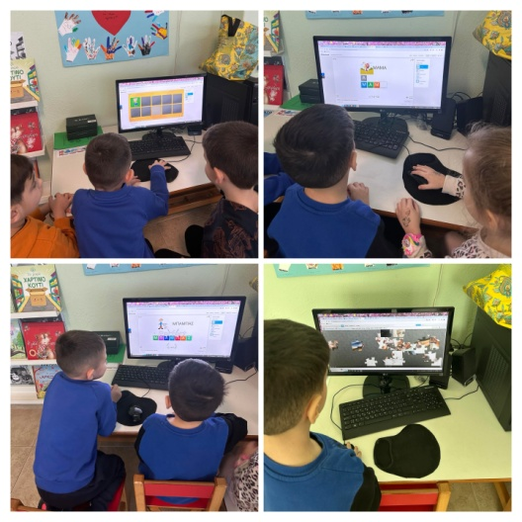 | Σχηματίζουμε ομάδες και παίζουμε εκπαιδευτικά παιχνίδια μνήμης, αναγραμματισμού, παζλ με θέμα τη δομή μιας εκτεταμένης οικογένειας.

Συνεργασία, κριτική σκέψη, προβληματισμός, ανεύρεση λύσεων σε καταστάσεις που δημιουργούνται σε μια εκτεταμένη οικογένεια | 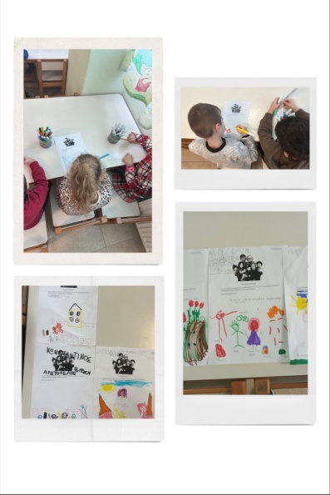 | - Ο εκπαιδευτικός μοιράζει σε ομάδα μια κάρτα με μία προβληματική κατάσταση που απαιτεί λύση. Τα μέλη της ομάδας κάνουν  Συμβούλιο για να βρουν εναλλακτικές λύσεις στο πρόβλημά τους. Παράλληλα  Συμπληρώνουν ένα φύλλο εργασίας καταγράφοντας τις λύσεις που έχουν σκεφτεί.

Άσκηση λεπτής κινητικότητας. Τεχνική κολάζ. | 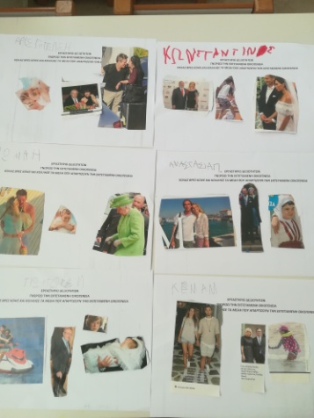 | Αναζητούμε σε περιοδικά, βρίσκουμε, κόβουμε και κολλάμε τα μέλη μιας εκτεταμένης οικογένειας σε φύλλο εργασίας

Μαθηματικά  Αντιστοίχιση ένα προς ένα | 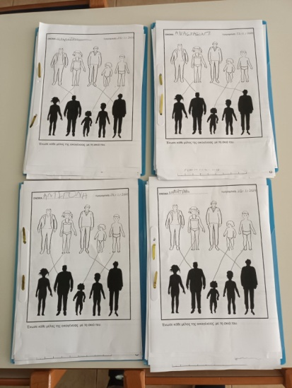 | Αντιστοιχίζω κάθε μέλος της οικογένειας με τη σκιά του

4^{ο} ΕΡΓΑΣΤΗΡΙΟ
ΜΟΝΟΓΟΝΕΙΚΗ ΟΙΚΟΓΕΝΕΙΑ
ΣΤΟΧΟΙ |  | ΔΡΑΣΤΗΡΙΟΤΗΤΕΣ
- Να γνωρίσουν τον τύπο της μονογονεϊκής οικογένειας και τα ιδιαίτερα χαρακτηριστικά της. | 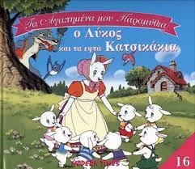 | Παρακολουθούμε ένα πολύ γνωστό μας παραμύθι : ο λύκος και τα 7 κατσικάκια.https://www.youtube.com/watch?v=nyJnUd1Oi7Y. Και κουβεντιάζουμε για τις δυσκολίες και τα προβλήματα που μπορεί να έχει η μαμά κατσίκα που μεγαλώνει μόνη της τα μικρά της.

Να κατανοήσουν ότι τα μέλη μιας μονογονεϊκής οικογένειας αντιμετωπίζουν δυσκολίες, αλλά βιώνουν και όμορφες στιγμές. | 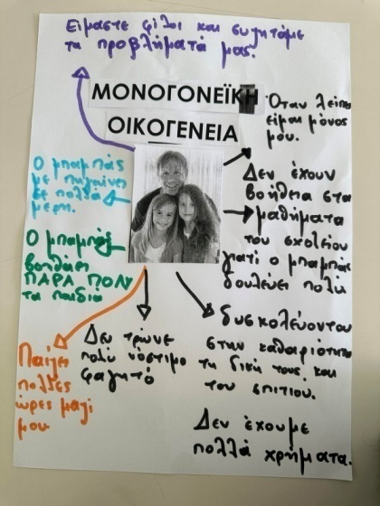 | ΟΜΑΔΙΚΗ ΕΡΓΑΣΙΑ  ΙΣΤΟΓΡΑΜΜΑ  Η εκπαιδευτικός καταγράφει τις προτάσεις των νηπίων σχετικά με θετικές και τα αρνητικές καταστάσεις που βιώνουν τα παιδιά μονογονεικών οικογενειών

Να δώσουν λύσεις σε προβληματική κατάσταση μιας μονογονεϊκής οικογένειας | 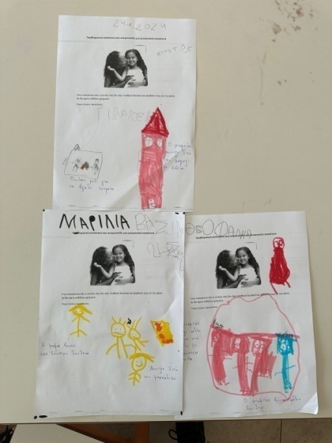 | - Ο εκπαιδευτικός μοιράζει σε κάθε ομάδα ένα φύλλο εργασίας με μία προβληματική κατάσταση που απαιτεί λύση. Τα μέλη της ομάδας κάνουν συμβούλιο για να βρουν εναλλακτικές λύσεις στο πρόβλημά τους. Παράλληλα  Συμπληρώνουν το φύλλο εργασίας καταγράφοντας τις λύσεις που έχουν σκεφτεί.

Αποτύπωση συναισθημάτων μελών μονογονεικής οικογένειας | 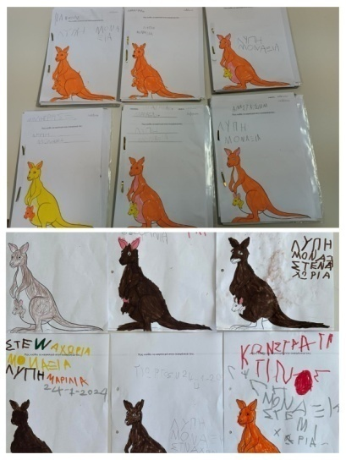 | Οι μαθητές καλούνται να δημιουργήσουν ένα ατομικό εικαστικό έργο με θέμα «Πώς νιώθει το καγκουρό στην οικογένειά του.

Άσκηση λεπτής κινητικότητας , κόψιμο με ψαλίδι, ανάπτυξη δημιουργικότητας και συνεργασίας | 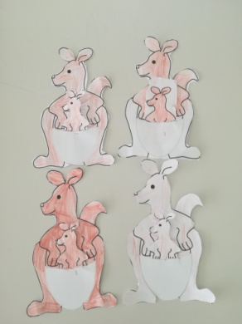 | Χαρτοκοπτική  Κόβουμε και χρωματίζουμε ένα είδος μονογονεικής οικογένειας,  το καγκουρό με το παιδάκι στο μάρσιπο.

5^{ο} ΕΡΓΑΣΤΗΡΙΟ
Η ΘΕΤΗ ΟΙΚΟΓΕΝΕΙΑ
ΣΤΟΧΟΙ |  | ΔΡΑΣΤΗΡΙΟΤΗΤΕΣ
- Να γνωρίσουν τον τύπο της θετής οικογένειας και τα ιδιαίτερα χαρακτηριστικά της. | 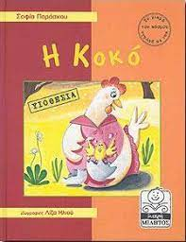 | Η εκπαιδευτικός βάζει στον Η/Υ το παραμύθι Η Κοκό που δεν μπορούσε να κάνει αυγό και ακολουθεί προβληματισμός και συζήτηση για την υιοθεσία

Ελεύθερη δημιουργία και έκφραση | 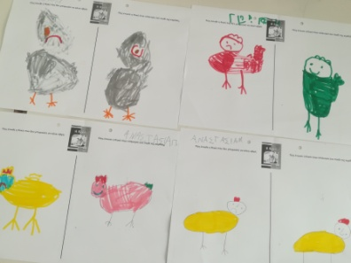  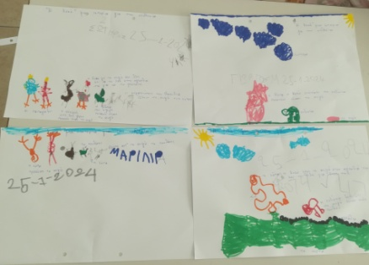 | Τα παιδιά ζωγραφίζουν τα συναισθήματα της Κοκό πριν και μετά καθώς και ό,τι τους έκανε εντύπωση από το παραμύθι

STEAM στο Νηπιαγωγείο.  Να μπούμε στην διαδικασία της αποκωδικοποίησης | 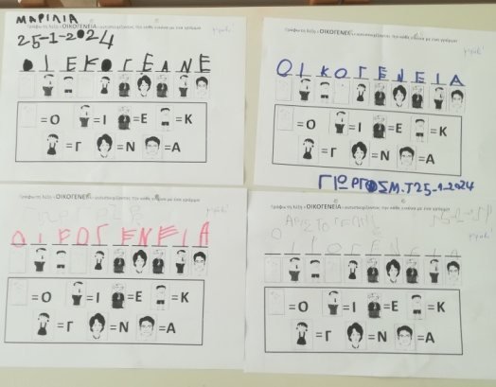 | Τα νήπια μέσα από φύλλο εργασίας αποκωδικοποιούν σύμβολα αντιστοιχίζοντας τα με γράμματα και σχηματίζουν τη λέξη οικογένεια

Μαθηματικά  Αντιστοίχιση ένα προς ένα | 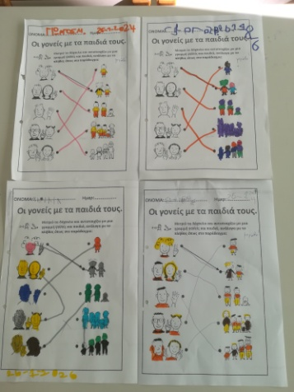 | Τα νήπια αντιστοιχίζουν μία προς μία τις διάφορες μορφές οικογένειας

Αξιολόγηση του εργαστηρίου | 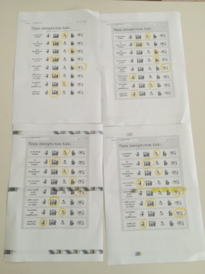  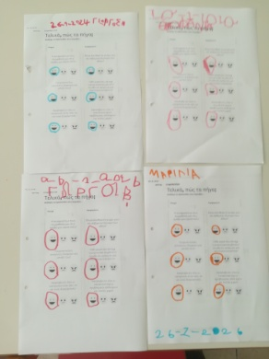 | Οι μαθητές καλούνται να συμπληρώσουν μία Ρουμπρίκα Αυτοαξιολόγησης  Για τη συνεργασία στην ομάδα, την καλλιέργεια της ενσυναίσθησης και την αποδοχή της διαφορετικότητας.

